**Propuesta Juego Rick and Morty:**

Se plantea inicialmente seguir cronológicamente con la historia expuesta en el capítulo, donde se tienen dos historias pasando al mismo tiempo y cada una pasando a segundo plano cuando se requiere. En esta historia jerry trata de colocar las luces de navidad en la casa y apuesta a que no saldrá lastimado en el proceso, Rick le dispara un rayo que lo hace menos denso que el aire lo que le permite flotar de la misma forma le lanza otro rayo pero esta vez a sus zapatos haciéndolos “más pesados” de esta forma ahora puede saltar muy alto.Jerry queriendo presumir de su nueva habilidad quiero jugar  un partido de básquetbol con un grupo de personas que se encontraban en una cancha y al intentar hacer una jugada pierde un zapato y sale disparado hacia el cielo, Rick le ofrece ayuda para llevarlo a casa y el orgullo de Jerry no lo deja aceptar, una vez finalizado esto Rick y Morty salen al espacio donde  Morty es mordido por una serpiente espacial(la cual es vida inteligente y perteneciente a una civilización) la cual mata, el sentimiento de culpa lo invade vuelve a la tierra compra una serpiente y la sustituye haciéndola parecer como si fuera la que mató inicialmente, esto desarrolla una guerra y viajes en el tiempo de la sociedad de serpientes inteligentes contra Rick y Morty por lo que deben exterminarlas para solucionar el problema.

La historia del videojuego adaptará el cómo Jerry regresa a casa sin ayuda y la batalla de Rick y Morty contra la sociedad inteligente y futurista de serpientes.

Se propone como primer nivel, el trayecto que recorre Jerry apenas sale disparado al cielo una vez que perdió el zapato hasta que llega a un bar en el bosque.

Como segundo nivel la batalla de Rick y Morty contra la sociedad avanzada e inteligente de serpientes del futuro.

Como tercer nivel el trayecto de Jerry desde el bar hasta su casa.

Entre las clases que pretendemos usar para la elaboración del video juego se plantea usar las siguientes:

**Generales:**

* **Menú.**
* **interfaz gráfica.**

**Niveles Jerry:**

* **Avatar.**

**como métodos se proponen:**

* **Agarrar objetos.**
* **Movimientos.**
* **Objetos.**
* **Tiempo.**
* **Peso.**
* **Enemigos.**

**Nivel Rick y Morty:**

* **Personajes.**

**Como métodos se proponen:**

* **Agarrar objeto.**
* **Movimiento.**
* **Enemigos.**
* **Tiempo.**
* **Vida.**

Entrando a mayor detalle en los niveles además del inicio.

el primer nivel consiste en Jerry quien evite perderse en el espacio, en este momento Jerry se encuentra flotando en el cielo del cual aparecerán objetos de arriba, en este nivel debes evitar que los objetos golpean a Jerry, para eso tendrá los movimientos limitados a izquierda y derecha de la pantalla, si los objetos golpean a Jerry este recorre cierta distancia hacia arriba, no todos los objetos harán que Jerry suba, algunos lo harán descender.

Se piensa que para los objetos habrá algunos que lo hagan ascender más rápido que otro, lo mismo para lo que le hacen ganar “peso”.

habrá un tiempo en este nivel, por ahora se propone dos minutos, si logras no perder en ese tiempo se considera completado, se piensa que a medida que el tiempo llegue a cero la cantidad de objetos que te hacen ganar “peso” sea menor que al inicio y la cantidad de objetos que te hacen perder “peso” sea mayor.

En este nivel como se puede intuir, solo habrá interacción entre Jerry y los objetos, los cuales modifican la “variable” peso.

en el segundo nivel será una “batalla” entre el personaje (Rick o Morty aún no se sabe cuál) contra serpientes, en este nivel el personaje se podrá mover en cuatro direcciones (sujeto a cambios radicales) además de poseer un arma para su defensa.

En este nivel habrá un tiempo por el cual debes mantener vivo el personaje. las serpientes (por ahora se tiene pensado que salgan de tres direcciones) a cierta distancia “brincaran” o acercará de forma instantánea al personaje haciéndole un daño x, no hay forma de recuperarse de dicho daño, además se hará que ciertas veces cuando seas atacado por las serpientes haya una posibilidad de terminar envenenado, lo cual hará bajar la vida progresivamente por un corto periodo de tiempo, cabe mencionar que a medida que el tiempo sea menor mayor será la cantidad de enemigos.

Aunque el personaje se mueva en cuatro direcciones se planea limitar el espacio donde se puede mover, ya que si se pudiera mover por toda la pantalla dificulta el movimiento de los enemigos, ya que estos tendrían que perseguir al personaje para hacerle daño.

las interacciones en este nivel se limitan a los enemigos con las balas (estas harán un daño fijo) y el personaje principal, los demás objetos visibles serán planos.

El tercer nivel será similar al primero, pero los movimientos serán en horizontal, además del valor que se pierde será la vida del personaje cuando éste colisiona con los objetos, los cuales vendrán del lado derecho de la pantalla, la tasa de objetos para la curación será menor que la del primer nivel.

También habrá un tiempo en este nivel, el cual cumple con las mismas propiedades que en los anteriores niveles.

Los objetos que interactúan entre sí son los mismos que en el primer nivel.

Por recomendación del docente solo se van a trabajar dos niveles, cada uno con distintos enfoques en cuanto a movilidad, por ende, se elimina el tercer nivel propuesto al inicio.

el primer nivel.

nivel Jerry según Juan David.

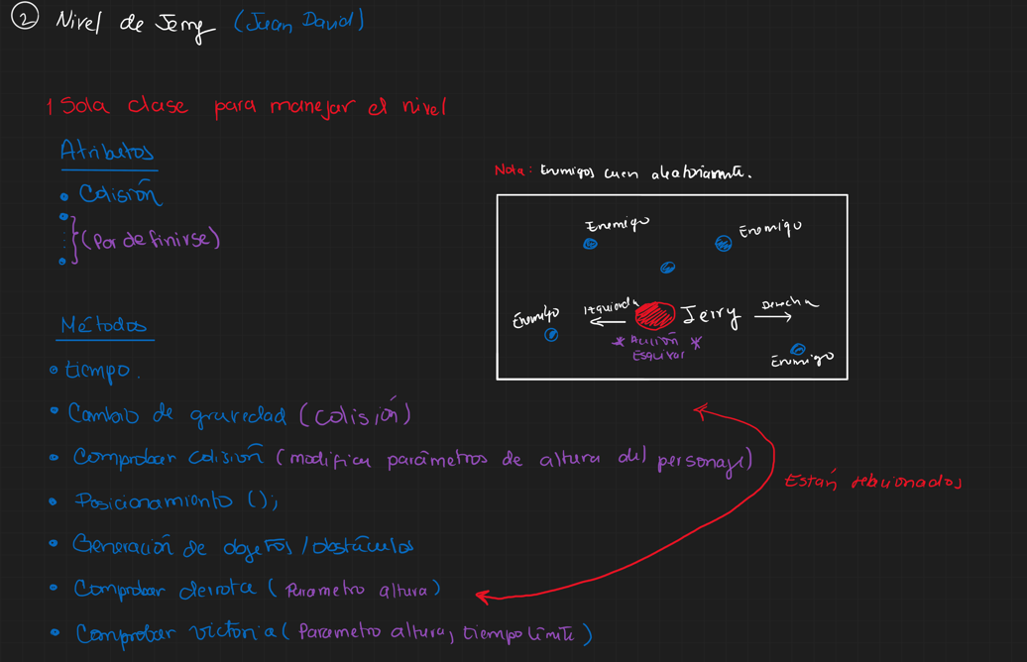

nivel Jerry según Gabriel.

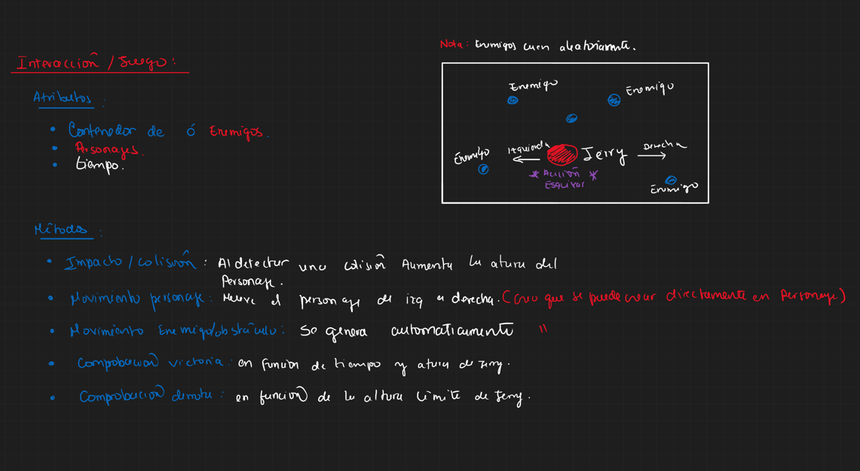

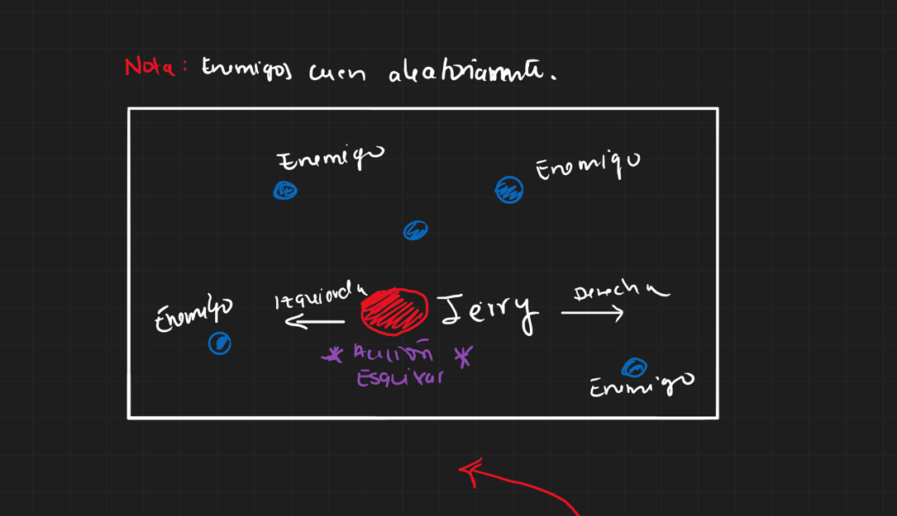

Nivel Rick and Morty según ambos:



